Государственное бюджетное профессиональное образовательное учреждение

Калужской области «Калужский техникум электронных приборов»

Выполнила :

студентка гр. ИСиП(п)-2/3 Кочугова Ю. Р.

проверил:

оценка:

Вариант 5

**Словари**

(на русском программа не дает писать даже в кавычках поэтому транслитом)

5. Задан словарь перевода цветов с английского языка на русский (пары англ: рус).

Словарь инициализировать значениями в программе. Все слова в словаре различны.

1) Выведите весь словарь.

2) Выведите перевод последнего слова в словаре.

3) Удалите из словаря слово red.

Вид результата:

Словарь:

red красный

green зеленый

yellow желтый

Последнее слово:

yellow желтый

Удаление слова:

green зеленый

yellow желтый

1. И 3)

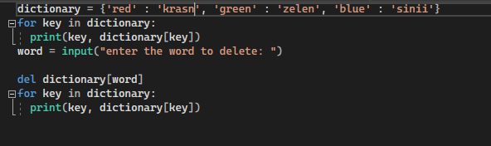

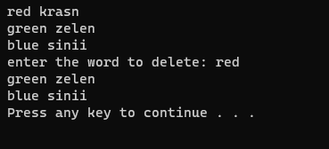

2)

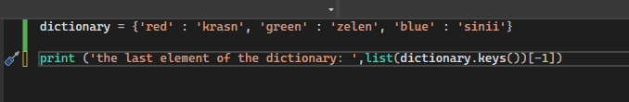

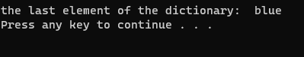

**Строки**

5. Напишите программу, которая принимает текст, состоящий из слов и чисел. Найти и

вывести сумму всех чисел в строке. Вывести результат в развернутом виде.

